ПРИНЯТО
на педагогическом совете
МБОУ СОШ № 57
протокол № 21
от 12.05.2020 г.
Утверждаю
Директор МБОУ СОШ № 57
___________ М.В.Кашаева
« 15» мая 2020 г.

Муниципальное бюджетное общеобразовательное учреждение
муниципального образования город Краснодар
средняя общеобразовательная школа № 57
имени Героя Советского Союза Александра Назаренко

ПОЛОЖЕНИЕ
О ПОРЯДКЕ НАГРАЖДЕНИЯ ПОХВАЛЬНОЙ ГРАМОТОЙ
«ЗА ОСОБЫЕ УСПЕХИ В ИЗУЧЕНИИ ОТДЕЛЬНЫХ ПРЕДМЕТОВ» И
ПОХВАЛЬНЫМ ЛИСТОМ «ЗА ОТЛИЧНЫЕ УСПЕХИ В УЧЕНИИ»

ПОЛОЖЕНИЕ
о порядке награждения похвальной грамотой «За особые успехи в изучении отдельных предметов» и похвальным листом «За отличные успехи в учении»

- Общие положения

1.1. Настоящее Положение составлено в соответствии с:
- Федеральным законом от 29.12.2012 № 273-ФЗ «Об образовании в Российской Федерации»;
- Уставом муниципального бюджетного общеобразовательного учреждения муниципального образования город Краснодар средней общеобразовательной школы № 57 имени Героя Советского Союза Александра Назаренко (далее – МБОУ СОШ № 57);
- Приказом Министерства образования и науки Российской Федерации от 14.02.2014 №115 «Об утверждении порядка заполнения, учета, выдачи аттестатов об основном общем и среднем общем образовании и их дубликатов».
1.2. Настоящее Положение устанавливает порядок награждения выпускников и учащихся школы, проявивших способности и трудолюбие в учении, похвальной грамотой «За особые успехи в изучении отдельных предметов» и похвальным листом «За отличные успехи в учении».

2. Порядок награждения похвальной грамотой «За особые успехи в изучении отдельных предметов»

2.1. Похвальной грамотой «За особые успехи в изучении отдельных предметов» (далее – похвальная грамота) награждаются прошедшие государственную итоговую аттестацию выпускники XI класса, достигшие особых успехов в изучении одного или нескольких предметов, имеющие по ним полугодовые, годовые и итоговые отметки «отлично» за время обучения на уровне среднего общего образования.
2.2. При награждении похвальной грамотой по физической культуре учитывается итоговая оценка «5» (отлично) и спортивные достижения обучающегося в муниципальных, региональных, Всероссийских соревнованиях.
2.3. Похвальной грамотой может быть награжден учащийся, занявший призовое (1-е, 2-е, 3-е места) в региональном, заключительном этапе Всероссийской олимпиады школьников по данному предмету, при условии успешного прохождения государственной итоговой аттестации по данному предмету.
2.4. Решение о награждении выпускников 11-х классов похвальной грамотой принимается педагогическим советом по представлению классного руководителя на основании ведомости четвертных (полугодовых), годовых, итоговых отметок, результатов государственной (итоговой) аттестации по данному общеобразовательному предмету. Дополнительно могут быть перечислены иные достижения выпускника в данной образовательной области.
2.5. Заполнение похвальной грамоты производится вручную с использованием гелевой ручки чёрного цвета либо с использованием оргтехники.
2.6. Похвальная грамота подписывается директором и заверяется печатью МБОУ СОШ № 57.
2.7. Похвальная грамота вручается награжденным выпускникам 11-х классов вместе с документом о соответствующем уровне образования в торжественной обстановке на основании приказа директора МБОУ СОШ № 57.
2.8. Замена испорченных бланков похвальных грамот осуществляется по заявлению классного руководителя или лица, ответственного за их заполнение.
2.9. Замена утерянных похвальных грамот не производится. По заявлению родителей (законных представителей) учащегося, награжденного Похвальной грамотой, или самого учащегося МБОУ СОШ № 57 может выдать справку, подтверждающую факт награждения.
2.10. Учёт изготовленных и вручённых похвальных грамот ведётся в журнале регистрации похвальных грамот (приложение № 1), а также в журнале выдачи аттестатов.
2.11. Форма похвальной грамоты определяется настоящим Положением (приложение № 2).

- Порядок награждения обучающихся 2-х – 8-х, 10 классов похвальным листом «За особые успехи в учении»

3.1. Похвальным листом «За отличные успехи в учении» (далее – похвальный лист) награждаются учащиеся переводных классов МБОУ СОШ № 57, имеющие по всем предметам, изучавшимся в соответствующем классе, четвертные (полугодовые) и годовые отметки «отлично».
3.2. Решение о награждении обучающегося похвальным листом принимается педагогическим советом МБОУ СОШ № 57 при принятии решения о переводе в следующий класс по представлению классного руководителя на основании ведомости четвертных (полугодовых), годовых отметок.
3.3. Заполнение похвального листа производится вручную черной гелевой ручкой или посредством использования множительной техники.
3.4. Похвальный лист подписывается директором и заверяется печатью МБОУ СОШ № 57.
3.5. Похвальный лист вручается учащимся по окончании учебного года на основании приказа директора МБОУ СОШ № 57 в торжественной обстановке.
3.6. Замена испорченных бланков похвальных листов осуществляется по заявлению классного руководителя или лица, ответственного за заполнение.
3.7. Замена утерянных похвальных листов не производится. По заявлению родителей учащегося (законных представителей), награжденного похвальным листом, или самого учащегося МБОУ СОШ № 57 может выдать справку, подтверждающую факт награждения. Похвальный лист по согласованию с учащимся и его родителями (законными представителями) может быть вложен в портфолио достижений учащегося.
3.8. Учёт выдачи похвальных листов «За отличные успехи в учении» ведётся в журнале регистрации похвальных листов (приложение № 1).
3.9. Форма похвального листа «За отличные успехи в учении» определяется настоящим Положением (Приложение № 3).

Приложение № 1

Журнал
регистрации Похвальных грамот « За особые успехи в изучении отдельных предметов» и Похвальных листов «За отличные успехи в учении»

Регистрационный номер | Дата выдачи | Наименование документа | ФИО  учащегося | Основание выдачи | Подпись  выдавшего | Подпись получателя

Приложение №2
Форма похвальной грамоты «За особые успехи в изучении
отдельных предметов»
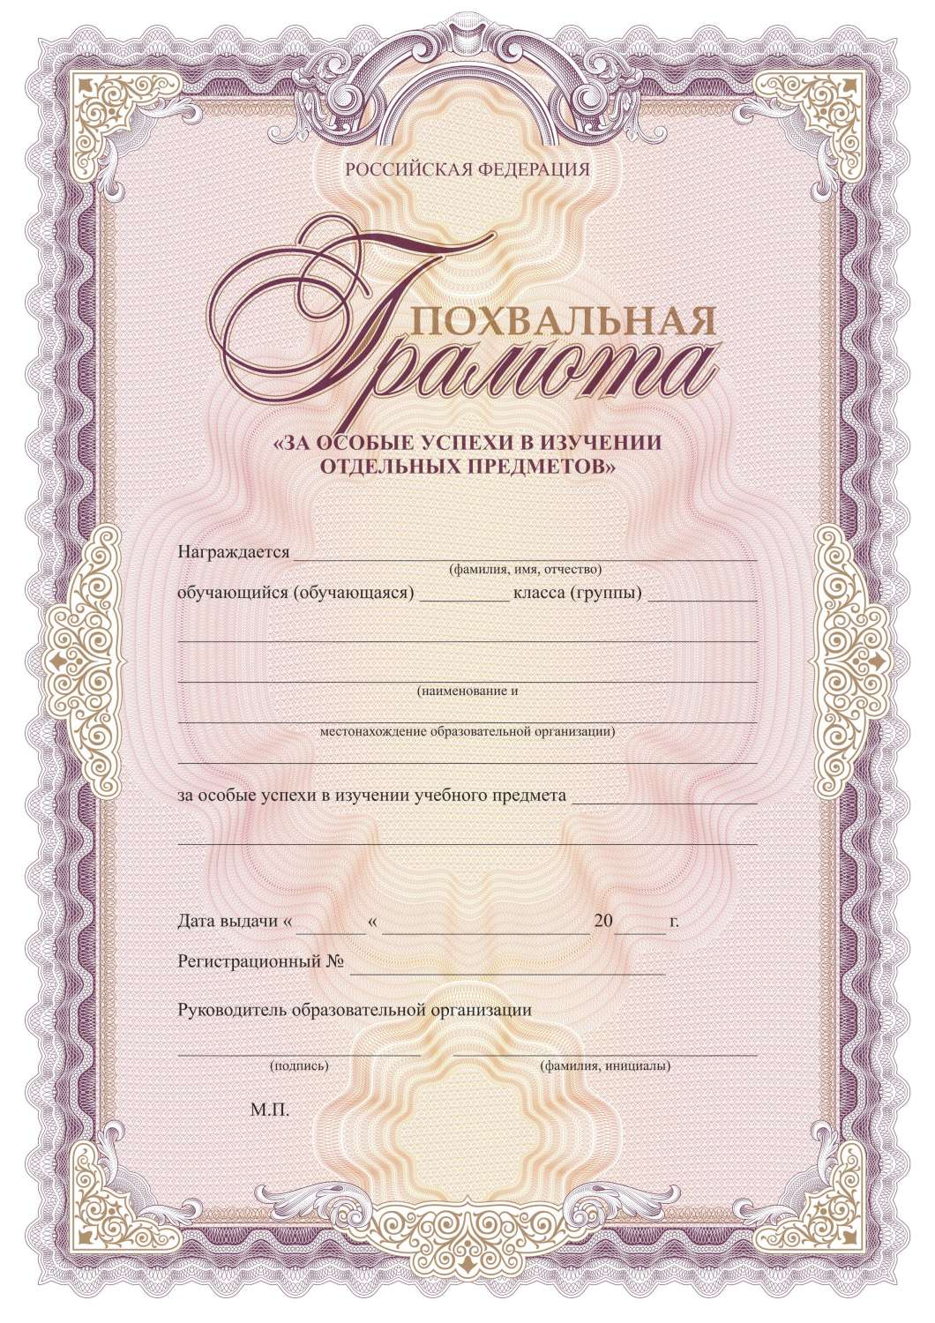
Приложение № 3
Форма похвального листа «За отличные успехи в учении»

АДМИНИСТРАЦИЯ МУНИЦИПАЛЬНОГО ОБРАЗОВАНИЯ ГОРОД КРАСНОДАР
МУНИЦИПАЛЬНОЕ ОБЩЕОБРАЗОВАТЕЛЬНОЕ УЧРЕЖДЕНИЕ
МУНИЦИПАЛЬНОГО ОБРАЗОВАНИЯ ГОРОД КРАСНОДАР
СРЕДНЯЯ ОБЩЕОБРАЗОВАТЕЛЬНАЯ ШКОЛА № 57
ИМЕНИ ГЕРОЯ СОВЕТСКОГО СОЮЗА АЛЕКСАНДРА НАЗАРЕНКО

ПОХВАЛЬНЫЙ ЛИСТ

За отличные успехи в учении
Награждается____________________________________________,
обучающийся (обучающаяся) ____ класса _____________________
_________________________________________________________
(наименование и местонахождение общеобразовательной организации)

Дата выдачи Директор общеобразовательной
Регистрационный номер организации
___________________________
(подпись)
___________________________
Ф.И.О

